**Convocatória**

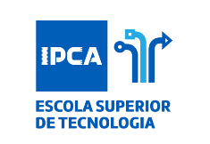

Conforme o Artº. XTPO do Regulamento Interno deste grupo de trabalho, convocam-se todos os seus elementos a participar na próxima reunião de trabalho agendada para **o dia 17 de outubro de 2022**, **às 11 horas, presencialmente escola Superior de Tecncologia do Instituto Politécnico do Cávado e do Ave**

Toda a documentação relativa a tarefas em curso em desenvolvimento por elementos deste grupo devem ser concluídos ou submetidos, impreterivelmente, até 24 horas antes da dadata definida (que correspondem ao tempo necessário à análise pelos restantes elementos do grupo e orientadora), no sentido da optimização do tempo de reunião definido e, ultimação das entregas previstas para 18/11/2022.

Esta reunião terá como ordem de trabalhos:

1. Diagramas do Proejto;
2. Debates gerais sobre o projeto;

**O Secretário** (em funções)**,**

Barcelos, outubro, 2022